TECNOLOGÍAS DE LA INFORMACIÓN
Desarrollo de Sistemas Informáticos
4 créditos


Profesores:
Ing. Roly Steeven Cedeño Menéndez, Mtr.
Titulaciones | Semestre
- Tecnologías de la Información en Línea | Quinto

NOMBRES Y APELLIDOS:
JOHANNA GABRIELA MANCILLA REYES
PARALELO:
“A”
SEMESTRE:
QUINTO
ACTIVIDAD:

PERIODO SEPTIEMBRE 2026 - ENERO 2027


Actividades a desarrollar en la Unidad _#1__

Actividad # 1:Estudio de Caso - Sistema de Control de Rescate y Adopción Animal.

1. Introducción

Los sistemas informáticos permiten organizar procesos, reducir tareas repetitivas y mantener información disponible para quienes la necesitan. En un refugio animal, el seguimiento de cada rescate requiere registrar datos de identificación, ubicación, condición del animal, responsables, tratamientos y decisiones relacionadas con su adopción. Cuando estos datos se llevan de forma dispersa o manual, puede ser difícil conocer el estado real de cada caso y conservar un historial confiable.
Por ello, se propone diseñar un Sistema de Control de Rescate y Adopción Animal que centralice la información y defina un flujo claro desde el reporte inicial hasta el cierre del caso. El diseño considera diferentes especies, perfiles de usuario y estados del proceso. También aplica patrones de diseño de software que ayudan a separar responsabilidades, reutilizar componentes y facilitar futuras ampliaciones.
Como complemento, se utilizará GitHub con una estrategia de ramas basada en Gitflow. Este flujo permite desarrollar funcionalidades de forma aislada, revisar los cambios y conservar una versión estable. El alcance de esta actividad es principalmente el diseño de la arquitectura lógica y la documentación técnica; cualquier implementación completa dependerá de los requerimientos adicionales del curso.
2. Objetivos
2.1. Objetivo general
Diseñar la arquitectura lógica de un Sistema de Control de Rescate y Adopción Animal mediante diagramas UML, principios SOLID, patrones de diseño y un flujo de trabajo Gitflow, con el propósito de establecer una solución organizada, reutilizable, mantenible y escalable.
2.2. Objetivos específicos
Identificar los actores, las necesidades y los requerimientos funcionales y no funcionales del sistema.
Representar las funciones, clases, relaciones y secuencias principales mediante diagramas UML.
Justificar la aplicación de Singleton, Observer, Factory Method y MVC en los componentes del sistema.
Proponer una estructura de repositorio y ramas que facilite el control de versiones y la revisión de cambios.
Documentar los beneficios y las limitaciones del diseño para orientar una futura implementación.
3. Análisis del problema
3.1. Planteamiento del problema
Los refugios y organizaciones de rescate animal deben coordinar reportes ciudadanos, atención inicial, valoración veterinaria, seguimiento y adopciones. La falta de un registro centralizado puede provocar duplicidad de información, asignaciones poco claras, demoras en la atención y dificultad para reconstruir el historial de un animal. Además, perros, gatos y fauna silvestre pueden requerir datos específicos, por lo que el sistema debe permitir una estructura común y, al mismo tiempo, características particulares para cada especie.
La solución propuesta consiste en una plataforma que registre cada caso con un identificador único, almacene la información del animal, permita asignar responsables y controle los cambios de estado. El sistema debe generar notificaciones a los usuarios correspondientes y mantener un historial de las operaciones relevantes.
3.2. Actores del sistema
Actor | Responsabilidades principales
Ciudadano / reportante | Reportar un animal, indicar ubicación y descripción, adjuntar evidencia disponible y consultar el estado del reporte.
Voluntario | Consultar casos asignados, coordinar acciones de rescate y registrar observaciones de seguimiento.
Veterinario | Registrar valoración, diagnóstico, tratamiento y recomendaciones para la recuperación.
Administrador del refugio | Asignar responsables, administrar expedientes, supervisar estados y gestionar el proceso de adopción.
3.3. Requerimientos funcionales
Código | Requerimiento | Descripción
RF01 | Registrar rescate | Crear un caso con fecha, ubicación, descripción y datos del reportante.
RF02 | Categorizar especie | Identificar al animal como perro, gato o fauna silvestre.
RF03 | Crear expediente | Generar una ficha con datos comunes y campos específicos de la especie.
RF04 | Asignar responsables | Asignar uno o más voluntarios o veterinarios autorizados.
RF05 | Gestionar estados | Actualizar el caso: Reportado, Rescatado, En evaluación, En tratamiento, Disponible para adopción, Adoptado o Cerrado.
RF06 | Registrar atención  médica | Guardar valoración, diagnóstico, tratamiento y observaciones veterinarias.
RF07 | Enviar notificaciones | Avisar a los usuarios suscritos cuando se registra un rescate o cambia una asignación.
RF08 | Gestionar adopciones | Registrar solicitudes, evaluación, decisión y fecha de entrega.
RF09 | Consultar historial | Mostrar los eventos y cambios asociados a cada caso.
RF10 | Controlar acceso | Restringir acciones según el rol y los permisos del usuario.

3.4. Requerimientos no funcionales
Código | Características | Criterios propuesto
RNF01 | Mantenibilidad | Separar la interfaz, los controladores, los servicios y el acceso a datos
RNF02 | Escalabilidad | Permitir añadir nuevas especies, usuarios y refugios sin rehacer el sistema.
RNF03 | Seguridad | Autenticar usuarios y autorizar operaciones según sus roles.
RNF04 | Trazabilidad | Registrar commits, ramas, revisiones y versiones en Git.
RNF05 | Integridad | Validar datos obligatorios y conservar relaciones consistentes entre casos y animales.
RNF06 | Usabilidad | Presentar formularios claros y mensajes comprensibles.
RNF07 | Disponibilidad | Definir respaldos y procedimientos de recuperación para una futura implementación.
4. Diseño de la arquitectura lógica

Se propone una arquitectura por capas que separa la presentación, la coordinación de solicitudes, las reglas del negocio y el almacenamiento. MVC organiza la interacción entre la vista, el controlador y el modelo; los servicios de negocio implementan las operaciones del refugio y los repositorios abstraen la persistencia.
Capa / componente
Función
Ejemplos
Vista (View)
Presentar formularios, tablas, búsquedas y resultados.
Formulario de rescate, lista de casos, solicitud de adopción.
Controlador (Controller)
Validar la solicitud inicial y coordinar el caso de uso.
CasoRescateController.
Modelo y servicios
Aplicar reglas de negocio y coordinar entidades.
Animal, CasoRescate, GestorCasos, ServicioAdopcion.
Patrones de creación y eventos
Crear expedientes por especie y publicar notificaciones.
AnimalFactory, Notificador / Observer.
Acceso a datos
Guardar, consultar y actualizar información.
AnimalRepository, CasoRepository y base de datos.
4.1. Flujo general
El ciudadano o personal autorizado completa el formulario del rescate.
La vista envía los datos al controlador.
El controlador valida los datos básicos y solicita al servicio registrar el caso.
La fábrica crea el objeto correspondiente a la especie seleccionada.
El servicio crea el expediente y lo guarda mediante el repositorio.
El sistema publica el evento de nuevo rescate y notifica a los observadores suscritos.
La vista muestra el resultado y el identificador del caso.
4.2. Diagrama de arquitectura

CIUDADANO / PERSONAL

VISTA (FORMULARIOS Y LISTA)

CONROLADOR MVC
CasoRescateController

Servicios / Modelo
GestorCasos - reglas

| Notificador
| Observadores
Voluntarios
AnimalFactory |
| Perro/Gato/
| FaunaSilvestre

Repositorios / Base de datos

5. Diagrama de casos de uso

El diagrama de casos de uso representa las acciones disponibles para cada actor. El ciudadano puede reportar un rescate y consultar el estado del reporte. El voluntario consulta y actualiza los casos asignados. El veterinario registra evaluaciones y tratamientos. El administrador asigna responsables, administra expedientes y gestiona adopciones.

5.1. Código Mermaid para generar el diagrama

flowchart LR
C[Ciudadano / Reportante]
V[Voluntario]
T[Veterinario]
A[Administrador]
subgraph S["Sistema de Rescate y Adopción Animal"]
U1([Registrar rescate])
U2([Consultar estado])
U3([Consultar casos asignados])
U4([Actualizar seguimiento])
U5([Registrar diagnóstico y tratamiento])
U6([Asignar responsables])
U7([Administrar expedientes])
U8([Gestionar adopciones])
U9([Enviar notificaciones])
End
C --> U1
C --> U2
V --> U3
V --> U4
T --> U3
T --> U5
A --> U6
A --> U7
A --> U8
U1 -.-> U9
U6 -.-> U9
Nota: para la versión final se recomienda dibujar los actores como figuras humanas y los casos de uso como óvalos dentro del límite del sistema, usando una herramienta UML como diagrams.net o StarUML.
6. Diagrama de clases UML
El modelo se basa en una clase abstracta Animal, de la que heredan Perro, Gato y FaunaSilvestre. CasoRescate mantiene los datos del proceso y se relaciona con un animal y con los responsables. Usuario puede especializarse en Voluntario y Veterinario. SolicitudAdopcion mantiene el seguimiento de las solicitudes. AnimalFactory crea la especie solicitada y Notificador administra los observadores.
6.1. Código Mermaid del diagrama de clases
classDiagram
class Animal {
<<abstract>>
+int id
+String nombre
+String especie
+String descripcion
+obtenerFicha()
}
class Perro {
+String tamano
}
class Gato {
+String color
}
class FaunaSilvestre {
+String especieSilvestre
}

Animal <|-- Perro
Animal <|-- Gato

Animal <|-- FaunaSilvestre
class CasoRescate {
+int id
+String ubicacion
+Date fecha
+EstadoCaso estado
+actualizarEstado()
}
CasoRescate "1" --> "1" Animal : registra
class Usuario {
<<abstract>>
+int id
+String nombre
+String correo
}
class Voluntario {
+atenderCaso()
}
class Veterinario {
+registrarTratamiento()
}
Usuario <|-- Voluntario
Usuario <|-- Veterinario
CasoRescate "0..*" --> "0..*" Usuario : responsables

class SolicitudAdopcion {
+int id
+String solicitante
+String estado
+evaluar()
}
Animal "1" --> "0..*" SolicitudAdopcion : recibe
class AnimalFactory {
+crearAnimal(tipo)
}
AnimalFactory ..> Animal : crea
class Notificador {
+suscribir()
+notificar()
}
Notificador ..> Usuario : avisa
class GestorCasos {
-GestorCasos instancia
+obtenerInstancia()
+registrarCaso()
+asignarResponsable()
}
GestorCasos ..> AnimalFactory : utiliza
GestorCasos ..> Notificador : notifica
class CasoRescateController {
+crearCaso()
+asignarResponsable()
+cambiarEstado()
}

CasoRescateController --> GestorCasos : coordina
Figura 2. Modelo de clases propuesto. Elaboración propia.
6.2. Principios SOLID
Principio
Aplicación en el diseño
SRP – Responsabilidad única
Animal representa al animal; CasoRescate gestiona el caso; Notificador se ocupa de avisos.
OCP – Abierto/cerrado
Se pueden incorporar nuevas especies extendiendo Animal y adaptando la fábrica.
LSP – Sustitución de Liskov
Las especies concretas deben respetar el contrato definido por Animal.
ISP – Segregación de interfaces
Separar contratos como INotificador, IAnimalRepository y IAdopcionService para evitar interfaces demasiado amplias.
DIP – Inversión de dependencias
Los servicios deben depender de abstracciones, como repositorios e interfaces de notificación, no de una tecnología concreta.
7. Diagrama de secuencia UML
El diagrama de secuencia describe el orden temporal de los mensajes que se intercambian al registrar un rescate. En este proceso intervienen el ciudadano, la vista, el controlador, el gestor de casos, la fábrica y el notificador.
7.1. Código Mermaid
sequenceDiagram
actor Ciudadano
participant Vista
participant Controlador
participant Gestor as GestorCasos
participant Fabrica as AnimalFactory
participant Repo as CasoRepository
participant Notificador
participant Voluntario

Ciudadano->>Vista: Ingresa datos del rescate
Vista->>Controlador: enviarFormulario(datos)
Controlador->>Gestor: registrarCaso(datos)
Gestor->>Fabrica: crearAnimal(especie)
Fabrica-->>Gestor: Animal creado
Gestor->>Repo: guardar(caso)
Repo-->>Gestor: Confirmación de guardado
Gestor->>Notificador: publicar(NuevoRescate)
Notificador-->>Voluntario: Aviso de nuevo caso
Gestor-->>Controlador: Resultado exitoso
Controlador-->>Vista: Mostrar confirmación
Vista-->>Ciudadano: Caso registrado
Figura 3. Secuencia de registro de un rescate. Elaboración propia.
La confirmación se muestra después de guardar correctamente el caso. Si falla el almacenamiento, el sistema debe informar el error y no enviar una confirmación de éxito.
8. Aplicación de patrones de diseño
8.1. Singleton
Propósito: mantener una única instancia de un gestor dentro de un proceso de aplicación. En el sistema propuesto, GestorCasos coordina el registro y la asignación de casos. El patrón evita crear varios gestores independientes con responsabilidades de coordinación duplicadas.
Justificación y precaución: Singleton simplifica el acceso a un servicio compartido, pero no garantiza por sí solo seguridad entre varios procesos o servidores. En una solución escalable puede ser preferible utilizar inyección de dependencias y administrar el ciclo de vida del servicio desde la aplicación.
class GestorCasos:
_instancia = None
def __new__(cls):
if cls._instancia is None:
cls._instancia = super().__new__(cls)
return cls._instancia

def registrar_caso(self, caso):
print("Caso registrado:", caso)
gestor1 = GestorCasos()
gestor2 = GestorCasos()
print(gestor1 is gestor2) # True
8.2. Observer
Propósito: establecer una relación de publicación y suscripción. Cuando se registra un nuevo rescate, Notificador comunica el evento a los observadores suscritos, por ejemplo, los voluntarios disponibles. El componente que registra el caso no necesita conocer los detalles de cada destinatario.
class Observador:
def actualizar(self, mensaje):
raise NotImplementedError
class VoluntarioNotificado(Observador):
def __init__(self, nombre):
self.nombre = nombre
def actualizar(self, mensaje):
print(self.nombre, "recibió:", mensaje)
class Notificador:
def __init__(self):
self.observadores = []
def suscribir(self, observador):
self.observadores.append(observador)
def notificar(self, mensaje):
for observador in self.observadores:
observador.actualizar(mensaje)
notificador = Notificador()
notificador.suscribir(VoluntarioNotificado("Ana"))

notificador.notificar("Nuevo rescate registrado")
Justificación: permite agregar o retirar destinatarios sin modificar el código que registra los rescates. En producción, los avisos pueden conectarse con correo, notificaciones móviles o una cola de mensajes.
8.3. Factory Method / fábrica de animales
Propósito: centralizar la creación de objetos de distintas especies. El sistema recibe el tipo de animal y produce el objeto adecuado, evitando repetir condicionales en diferentes módulos.
class Animal:
def __init__(self, nombre):
self.nombre = nombre
class Perro(Animal):
pass
class Gato(Animal):
pass
class FaunaSilvestre(Animal):
pass
class AnimalFactory:
@staticmethod
def crear_animal(tipo, nombre):
tipos = {
"perro": Perro,
"gato": Gato,
"fauna_silvestre": FaunaSilvestre
}
clase = tipos.get(tipo.lower())
if clase is None:
raise ValueError("Especie no reconocida")
return clase(nombre)
animal = AnimalFactory.crear_animal("perro", "Max")
print(type(animal).__name__) # Perro

Nota técnica: el ejemplo corresponde a una fábrica simple centralizada. Si se requiere aplicar Factory Method en su forma estricta, se definen una clase creadora abstracta y creadoras concretas para cada especie. Para la actividad se debe describir con precisión la variante realmente implementada.
8.4. MVC (Model-View-Controller)
Propósito: separar la interfaz de usuario, la coordinación de las solicitudes y las reglas del negocio. La Vista contiene formularios y listados; el Controlador recibe las acciones y llama a los servicios; el Modelo representa entidades y reglas del refugio.
Justificación: esta separación facilita cambiar la interfaz sin reescribir la lógica del negocio y permite probar los servicios de manera independiente. Por ejemplo, al pulsar «Registrar rescate», la vista envía los datos a CasoRescateController, que solicita a GestorCasos registrar el expediente.
8.5. Resumen comparativo
Patrón
Componente
Problema que resuelve
Beneficio
Singleton
GestorCasos
Creación de gestores duplicados en un mismo proceso.
Coordinación centralizada.
Observer
Notificador
Acoplamiento entre registro y destinatarios.
Notificaciones desacopladas.
Factory Method / fábrica
AnimalFactory
Creación repetida y condicional de especies.
Creación centralizada y extensible.
MVC
Vista, controlador y modelo
Mezcla de interfaz y lógica del negocio.

Separación de responsabilidades.
9. Gestión de versiones con Gitflow
Gitflow organiza el desarrollo mediante ramas con propósitos definidos. Para cumplir la consigna, se propone usar master como rama estable, develop como rama de integración y ramas feature para funcionalidades individuales. Las ramas release y hotfix pueden incorporarse si el proyecto requiere preparar una entrega o corregir un problema urgente.
9.1. Ramas principales
Rama
Uso
master
Contiene la versión estable y revisada del proyecto.
develop
Integra las funcionalidades completadas antes de la entrega estable.
feature/diagrama-uml
Desarrolla y documenta los diagramas UML.
feature/patrones-diseno
Agrega las explicaciones y ejemplos de los patrones.
feature/documentacion
Prepara la memoria técnica y las referencias.
release/1.0.0
Opcional: estabiliza y prepara la versión de entrega.
hotfix/correccion
Opcional: corrige un problema urgente en la versión estable.
9.2. Pasos de configuración
Crear un repositorio público en GitHub con el nombre sistema-rescate-adopcion-animal y un archivo README.md.
Clonar el repositorio en la computadora mediante git clone.
Verificar el nombre de la rama inicial. Si el docente exige master y el repositorio usa main, renombrar la rama siguiendo las instrucciones de Git y comprobar el resultado antes de continuar.
Crear y publicar develop desde la rama estable.
Crear una rama feature desde develop para cada avance.

Guardar los cambios con commits pequeños y mensajes descriptivos.
Abrir un Pull Request desde feature hacia develop, revisar y fusionar.
Cuando la entrega esté revisada, integrar develop en la rama estable y etiquetar una versión si corresponde.
9.3. Comandos de ejemplo
Los siguientes comandos suponen que el repositorio remoto ya existe. Deben adaptarse al nombre real del usuario y al estado de las ramas. No ejecutes comandos de renombrado si la rama master ya existe.
git clone https://github.com/TU-USUARIO/sistema-rescate-adopcion-animal.git
cd sistema-rescate-adopcion-animal
# Si la rama inicial es main y todavía no existe master:
git branch -m main master
git push -u origin master
# Crear la rama de integración:
git switch -c develop
git push -u origin develop
# Crear una rama para el diagrama:
git switch -c feature/diagrama-uml
# Guardar los archivos y registrar el avance:
git add .
git commit -m "docs: agregar diagrama de clases UML"
git push -u origin feature/diagrama-uml
9.4. Evidencias que deben incorporarse
Captura de la página principal del repositorio público.
Captura de la lista de ramas que muestre master, develop y al menos una rama feature.
Captura del historial de commits con mensajes significativos.
Captura de un Pull Request desde feature hacia develop y de su revisión o fusión.
Captura de la versión estable final, si se completó esa etapa.
El enlace del repositorio y las capturas deben ser reales. No se incluyen evidencias inventadas en este documento. Enlace del repositorio: [PEGAR AQUÍ LA URL REAL DEL REPOSITORIO].

9.5. Justificación de Gitflow
Gitflow permite desarrollar funcionalidades de forma aislada, reduce el riesgo de incorporar cambios incompletos a la versión estable y facilita revisar el trabajo mediante Pull Requests. Además, el historial de commits aporta trazabilidad y permite identificar qué cambios se realizaron y en qué momento. Estas prácticas resultan útiles para mantener y ampliar el sistema en el futuro.
10. Seguridad, validación y aspectos pendientes
El diseño debe contemplar validación de campos obligatorios, control de permisos por rol y registro de los cambios importantes. Los datos personales del reportante y la información clínica del animal deben estar disponibles únicamente para usuarios autorizados. También se recomienda mantener copias de seguridad y definir reglas para evitar que un caso pase a «Disponible para adopción» sin la evaluación correspondiente.
Para convertir el diseño en un producto funcional será necesario seleccionar un lenguaje, un framework, una base de datos y un mecanismo real de autenticación y notificaciones. Los ejemplos de código de este documento son ilustrativos y no constituyen por sí solos una aplicación completa ni una conexión real a una base de datos.
11. Conclusiones
El diseño del Sistema de Control de Rescate y Adopción Animal permite identificar los componentes y procesos necesarios para administrar los casos desde el reporte hasta la adopción. La definición de actores y requerimientos proporciona una base para construir una solución coherente con las necesidades de un refugio y facilita establecer responsabilidades entre ciudadanos, voluntarios, veterinarios y administradores.
Los diagramas UML ayudan a representar la estructura del sistema y la interacción entre sus componentes. La aplicación de Singleton, Observer, una fábrica para las especies y MVC ofrece mecanismos para centralizar la coordinación, desacoplar las notificaciones, organizar la creación de objetos y separar la interfaz de las reglas del negocio. Los principios SOLID complementan esta organización y favorecen un diseño más mantenible.
Por último, GitHub y Gitflow permiten registrar los avances, trabajar en ramas independientes y revisar las modificaciones antes de integrarlas. Para completar la actividad es indispensable crear el repositorio real, verificar las ramas y adjuntar capturas auténticas. Con estas evidencias, el documento podrá demostrar tanto la propuesta de arquitectura como el proceso profesional de control de versiones.
Evidencias
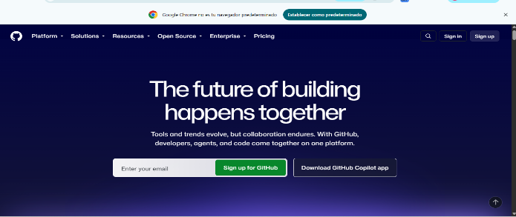
Ejecución
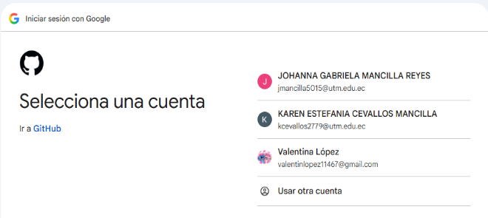
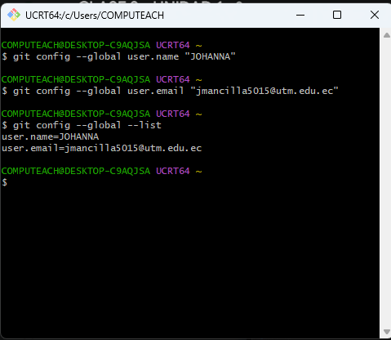
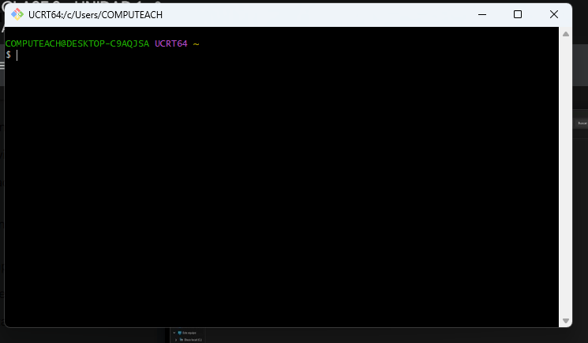
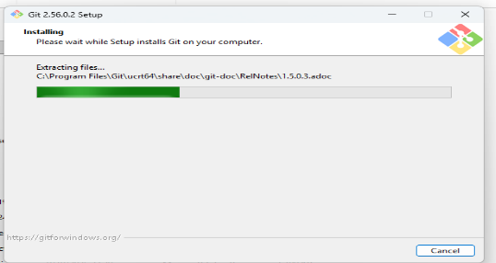
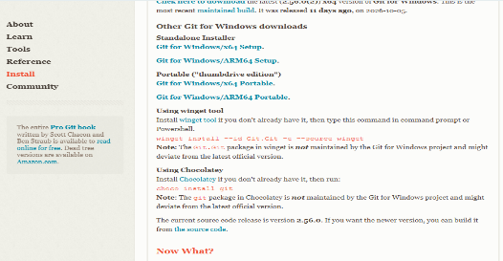
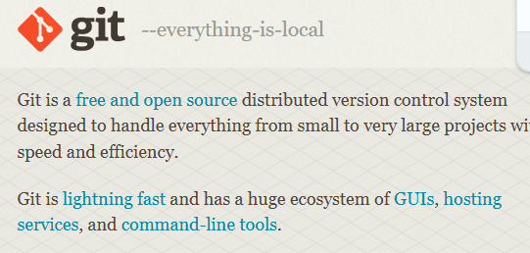
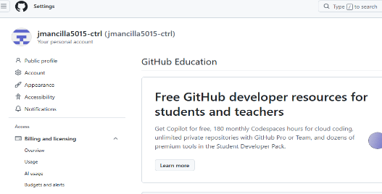
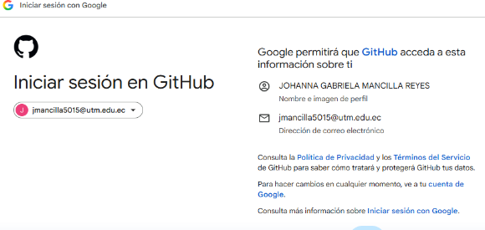
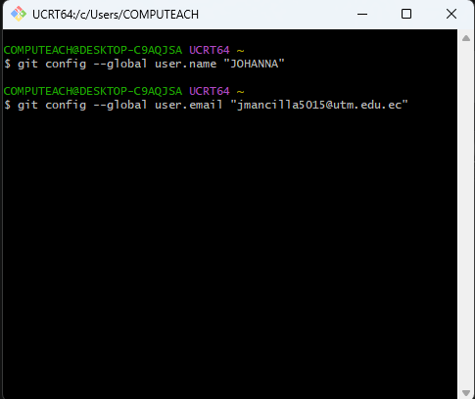
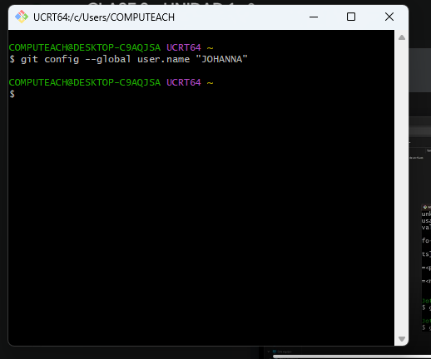
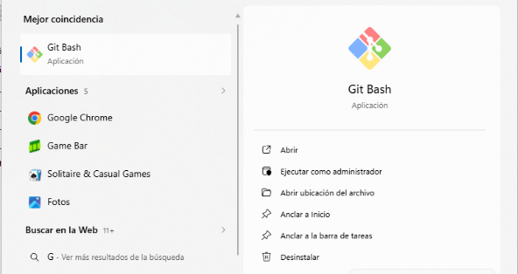
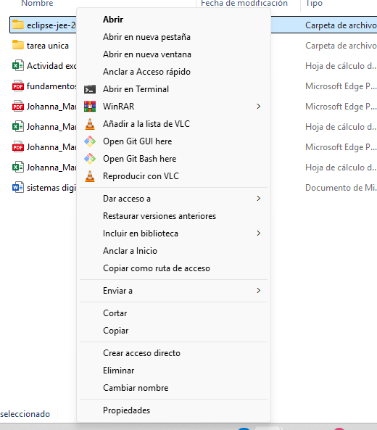
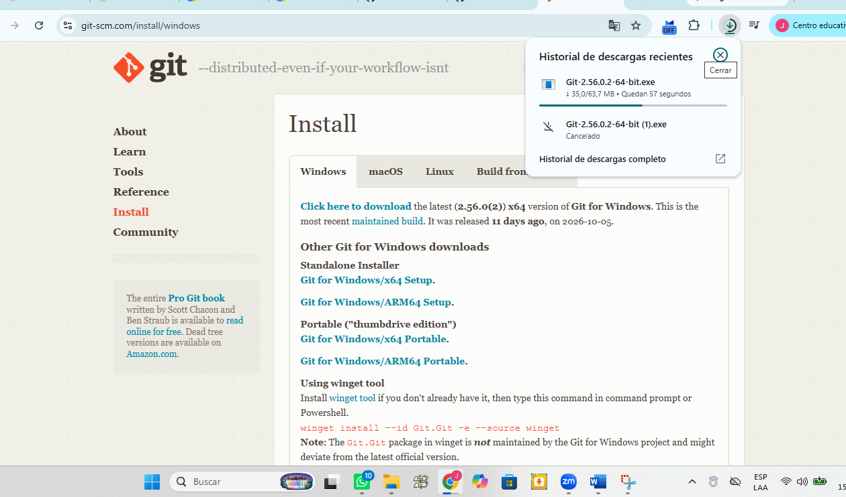
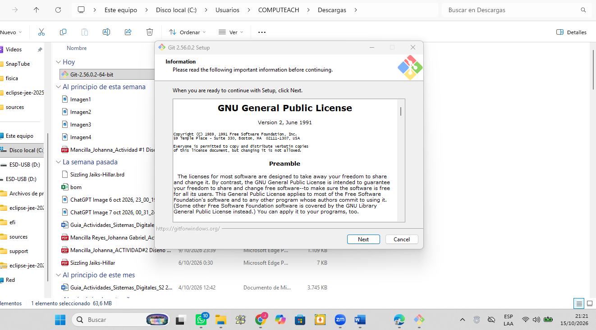
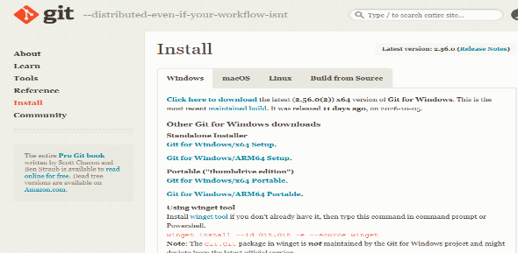
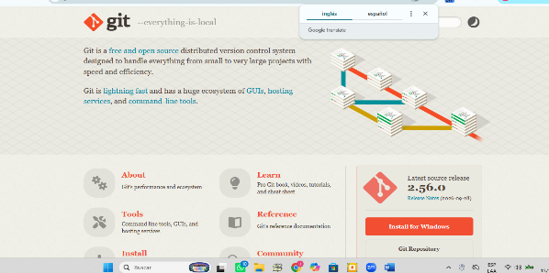

Bibliografía
.
Object Management Group. (2017). OMG Unified Modeling Language (OMG UML), version 2.5.1. https://www.omg.org/spec/UML/2.5.1

Git. (s. f.). Git documentation. https://git-scm.com/doc

GitHub Docs. (s. f.). About branches. https://docs.github.com/en/pull-requests/collaborating-with-pull-requests/proposing-changes-to-your-work-with-pull-requests/about-branches

GitHub Docs. (s. f.). About pull requests. https://docs.github.com/en/pull-requests/collaborating-with-pull-requests/proposing-changes-to-your-work-with-pull-requests/about-pull-requests

Atlassian. (s. f.). Gitflow workflow. https://www.atlassian.com/git/tutorials/comparing-workflows/gitflow-workflow

Mermaid. (s. f.). Class diagrams. https://mermaid.js.org/syntax/classDiagram.html

Mermaid. (s. f.). Sequence diagrams. https://mermaid.js.org/syntax/sequenceDiagram.html

Mermaid. (s. f.). Flowcharts. https://mermaid.js.org/syntax/flowchart.html

Python Software Foundation. (s. f.). Python 3 documentation. https://docs.python.org/3/

